Занятие по лепке "Микробы"
Конспект занятия по лепке в старшей группе на тему: "Микробы"
Цель: Формировать осознанное отношение к своему здоровью.
Задачи:
Образовательные задачи:
• Дать детям простейшее понятие о микроорганизмах;
Воспитательные задачи:
• Воспитывать желание быть здоровым; познакомить с простыми способами борьбы с болезнетворными бактериями;
Развивающие задачи:
• Развивать умение лепить предметы пластическим способом, приемы лепки (скатывание, отщипывание);
Демонстрационный материал: Сказка Григория Остер «Как Петька спас родную каплю» с иллюстрациями;картинка с малом; картинки с микробами;
Раздаточный материал: пластилин; стеки; дощечки.
Предварительная работа: Беседа о микробах.
Ход Занятия:
Воспитатель:Здравствуйте ребята, сегодня я вам прочитаю сказку: ( дети сидят на ковре)
Чтение сказки Григория Остер «Как Петька спас родную каплю»
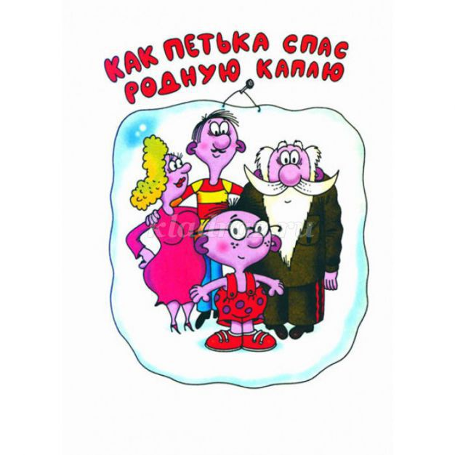
В одной капле воды жил микроб. Звали микроба Петька. У Петьки были папа и мама. Тоже, конечно, микробы. А ещё у Петьки были дедушки и прадедушки, бабушки, дяди, тёти, братья родные, братья двоюродные, троюродные, сёстры… целая куча родственников. И все тоже микробы.
Жили они в капле воды и поэтому вечно ходили мокрые. Вообще микробы очень маленькие. Им любая букашка кажется больше слона. А Петька и вовсе был маленький, потому что еще не вырос.
И вот однажды мимо капли, в которой жили микробы, пробегал муравей. Он увидел каплю и сказал:
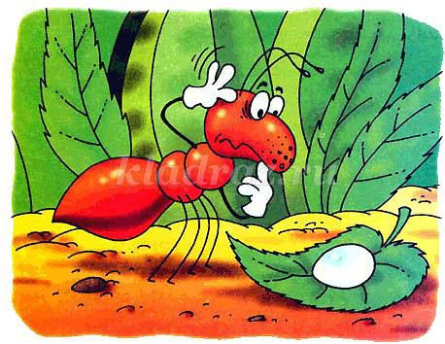
– Что-то сегодня жарковато. Не выпить ли мне эту каплю? Она такая прохладная на вид.
Микробы услышали и ужасно испугались. Они забегали по капле, заплакали, закричали. В общем, устроили панику.
Один только Петька не струсил. Он высунул голову из капли и очень громко сказал муравью:
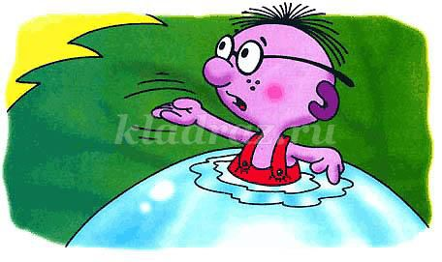
– Эй, муравей, разве твоя мама не говорила тебе, что сырую воду пить нельзя?!
Муравей, конечно, не увидел Петьку, но голос его услышал, удивился и спросил:
– Кто это со мной разговаривает?.
– Это я – Петька-микроб, – сказал Петька. – Я очень не советую тебе, муравей, пить нашу каплю. Ты можешь заболеть, потому что в капле живём мы – микробы!
– Спасибо, что предупредил! – сказал муравей. – Ты настоящий друг.
И побежал своей дорогой. А микробы всё хвалили маленького Петьку и радовались, что он спас родную каплю от гибели.
Воспитатель: Ребята, а кого спасал Петька - микроб каплю или муравья?
Ответы детей:...
Воспитатель: Он спасал не муравья, который хотел выпить капельку и мог заболеть от микробов, которые жили в этой капле, а свою семью которая жила в этой капле.
Воспитатель: Многие микробы очень вредны для человека. Попав в наш организм, они начинают быстро размножаться и выделять яды. И человек начинает заболевать.
Воспитатель: Как Вы думаете, как микробы могут попасть в наш организм?
Ответы детей:...
Воспитатель: Как же можно спастись от микробов?
Ответы детей: (надо мыть руки с мылом , не пить воду из под крана, мыть овощи и фрукты перед едой.)
Воспитатель: Правильно, давайте представим, что мы моем руки.
Пальчиковая гимнастика «Мыло».
Воспитатель: я предлагаю вам представить, что мы моем руки.
Каждый день я мылом мою
Под горячею водою
(Раздвинув пальцы, хлопают в ладоши)
И в ладонях поутру
Сильно, сильно мыло тру.
(Неплотно сжимают в руках пальцы одной руки и трут о ладонь другой)
Мойся, мыло, не ленись!
Не выскальзывай не злись!
(Дети садятся за столы)
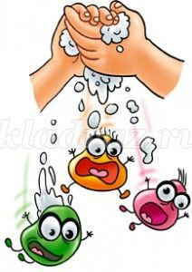
Воспитатель: Ребята посмотрите на картинки, кто на них нарисован?
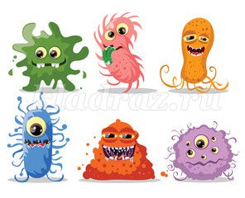

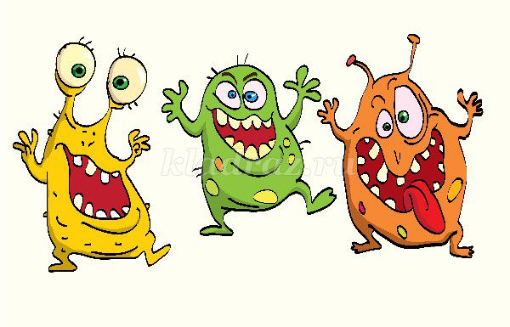
Ответы детей: (микробы)
Показываю картинки одну минуту и убираю ее.
Воспитатель: Давай те каждый из вас слепит микроба так как, он его представляет.
Самостоятельная работа детей.
В процессе деятельности детей поощряю самостоятельность, аккуратность, творчество. Тем детям, которые затрудняются в работе, оказываю помощь.
После самостоятельной работы дети рассматривают готовые работы.
Воспитатель: Ребята давайте рассмотрим наши работы и оценим свои старания. ( Каждый ребенок выставляет оценку своей работе, на шкале оценивания).
Приложение
Практическая часть:
Материал:пластилин; стек; дощечка.
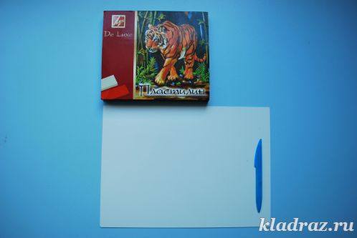
1.Выбиваем цвета для микроба.
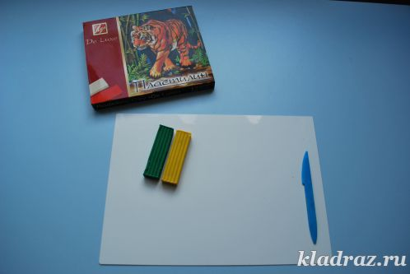
2.Скатываем шарик (для туловища)
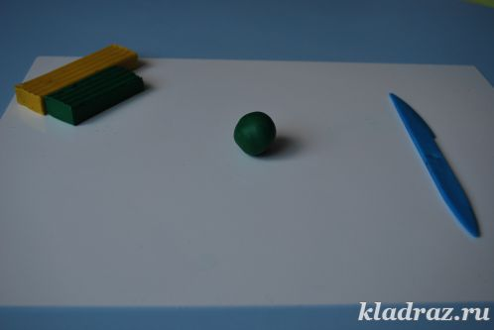
3.Вытягиваем щупальца.
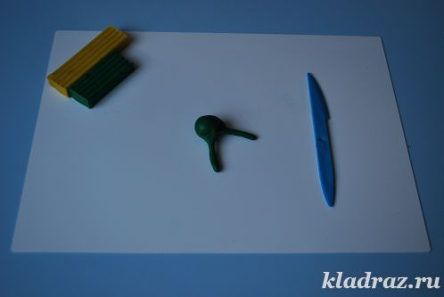

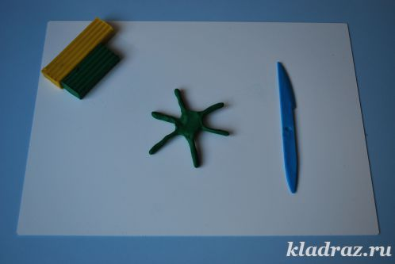
4.Из маленьких шариков пластилина(желтого и оранжевого) делаем присоски.
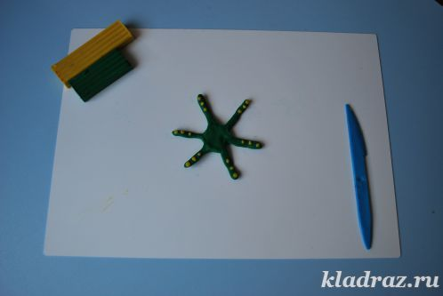

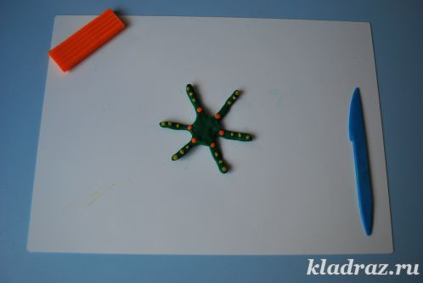
5.Формируем глаза и рот.
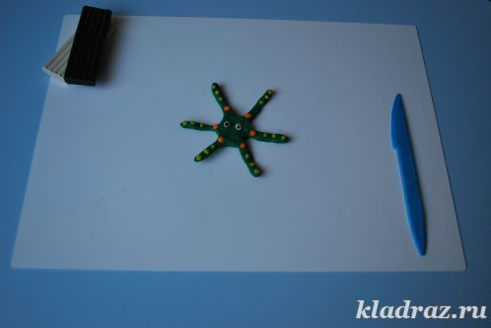

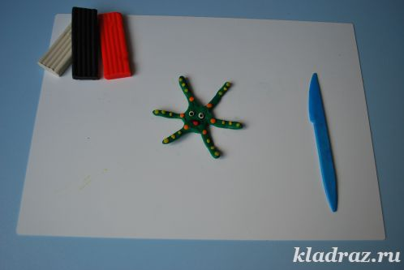
6.Вот микроб и готов.
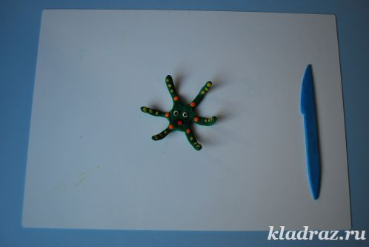
Победим микроба мылом!!!
